Завдання для самостійного опрацювання
на 16 квітня 2020 року

1 клас

Навчання грамоти(читання) | Читаю вірші про пори року Ф.Петров «Від зими і до зими» «У якому місяці» (за К. Перелісною). Буквар с.90-91.  - - Відгадайте загадку:  Гарне, добре, по всіх  Людей дивиться,  А людям на себе  Дивитись не дозволяє (Сонце).  - А що ви знаєте про сонечко?  Сонце низько чи високо,  Посила Землі уклін,  З ним проходять пори року  І приносять безліч змін.  - Які пори року ви знаєте ?  Січень січе, лютий лютує,  Березень плаче, квітень квітує,  Травень під ноги стелить травицю,  Червень складає сіно в копиці,  Липень медовий бджілок чарує,  Серпень чудовий булки дарує.  Вечерень трусить груші в садочку.  Жовтень готує жовту сорочку,  Йде листопад – застеля килими,  Грудень надходить – початок зими.  - Уважно дивимось відео!!  https://www.youtube.com/watch?v=mBDU8UwJdpM
Навчання грамоти (письмо) | Приголосні звуки. Звуковий аналіз слів. Удосконалення вимови окремих звуків. Списування тексту, поданого рукописним шрифтом. Друкований зошит с.56.  - Повторення : голосні і приголосні звуки  https://www.youtube.com/watch?v=_djf2f5liwk  - Звуковий аналіз слів:  https://www.youtube.com/watch?v=iIQ6t385naQ
Руханки для відпочинку | - Зорова гімнастика: https://www.youtube.com/watch?v=lQBfNW6INmc  - Пальчикова гімнастика: https://www.youtube.com/watch?v=iYVk26erXJQ  - Руханка: https://www.youtube.com/watch?v=pcLMi59Pqhw

2 клас
Фізкультура | Завдання:  - Руханка:  https://www.youtube.com/watch?v=pcLMi59Pqhw
Природознавство | Завдання:  - Опрацюйте матеріал в підручнику ст. 104-105  - Перегляньте цікаві презентації за посиланнями:  https://naurok.com.ua/prezentaciya-vnesok-ukra-nciv-u-vinahodi-lyudstva-47863.html  https://vseosvita.ua/library/prezentacia-vinahodi-ukrainciv-aki-zminili-svit-103452.html
Українська мова | Завдання:  - Визначте кількість речень. Спишіть. Поставте розділові знаки. Підкресліть головні слова.  Тарас і Петрик розчистили джерельце заспівала і задзвеніла весело водичка  люди дякують хлопцям за роботу оберігайте джерела, бо з них починаються ріки  - Повтори перед написанням диктанту:  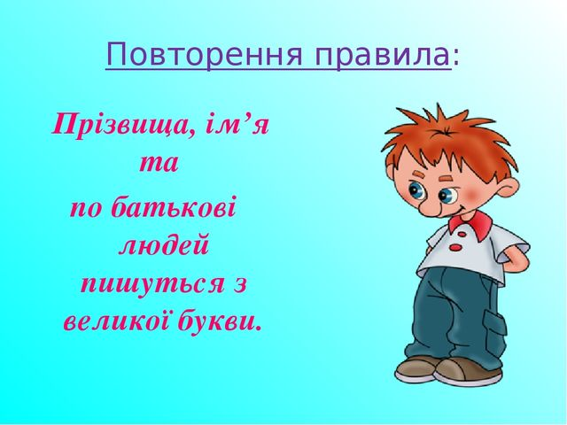  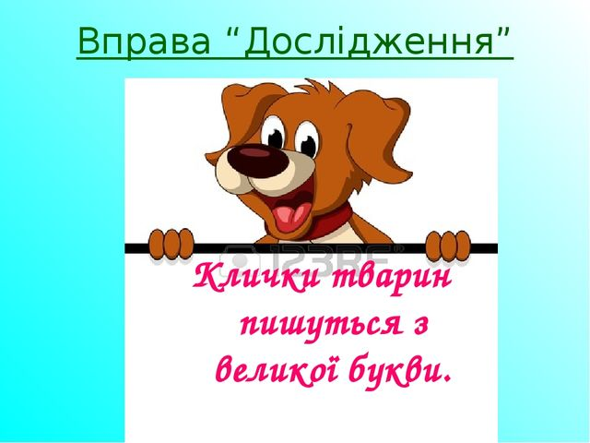  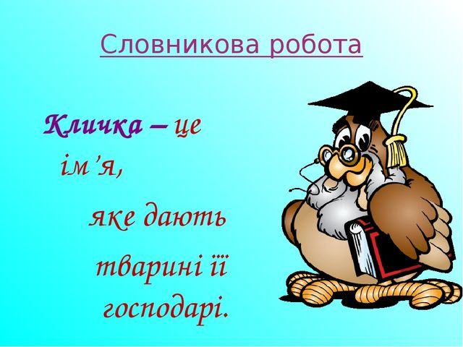  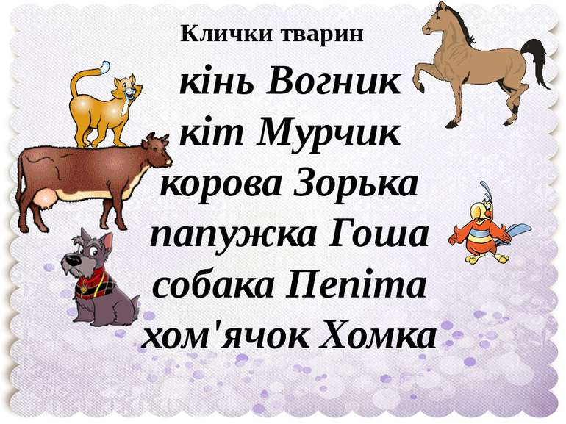  Наприклад:  Диктант  У селі  Влітку Оленка завжди відпочивала у селі. Вона допомагала бабусі Ніні. Пасла корову Зірку та козу Квітку. Годувала кроликів молоденькою травичкою. З Оленкою завжди був песик Дружок.  - Підкресли слова, які завжди пишуться з великої букви.
Читання | Завдання:  - Перед читанням тексту:  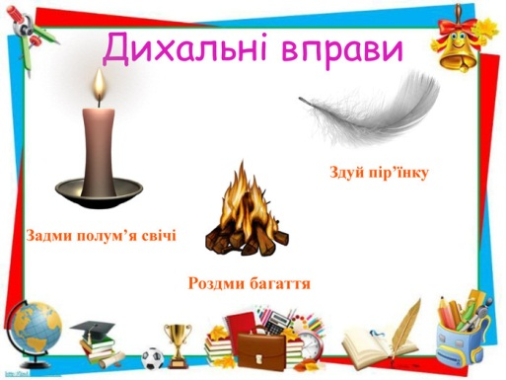  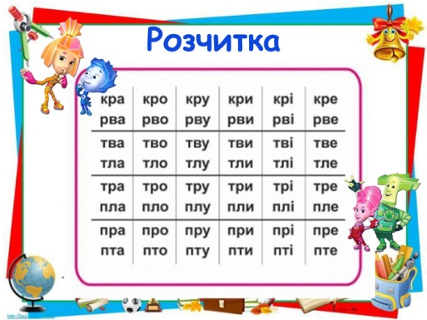  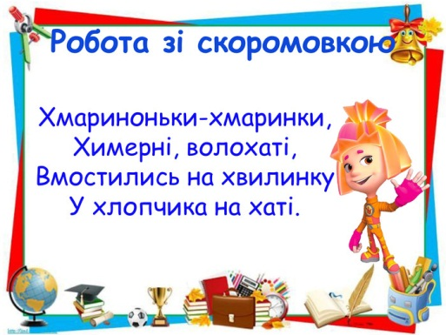  - Прочитай текст, дай відповіді на запитання, розміщені в кінці тексту.  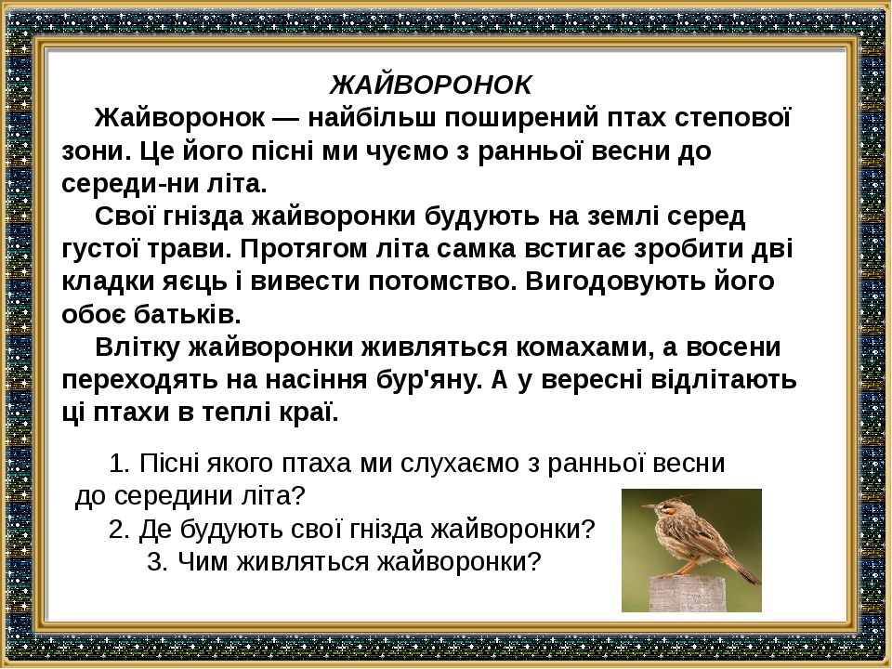  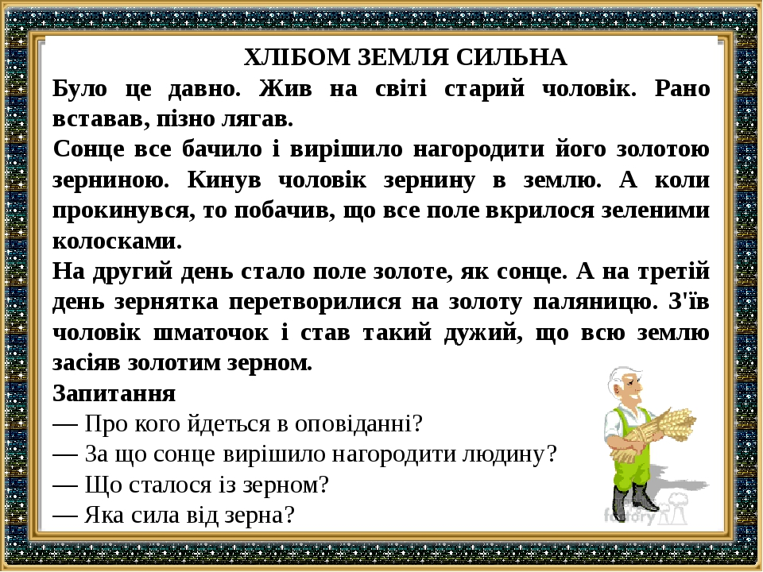

3 клас

Українська мова | Тема : « Урок зв’язного мовлення »  Удосконалення каліграфічних навичок  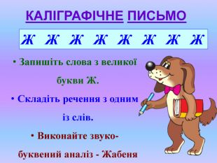  Підбери відповідні слова до картинки  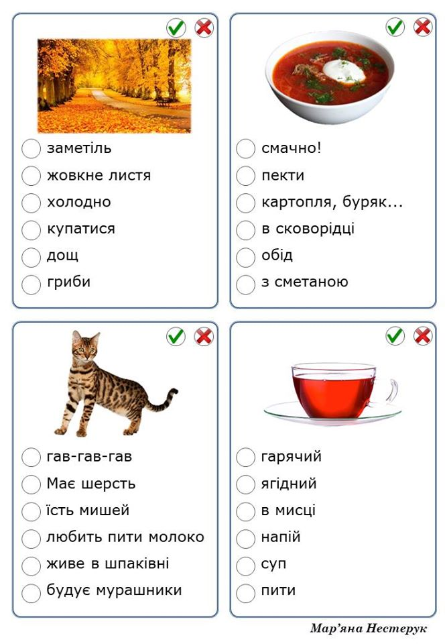  Склади речення і запиши  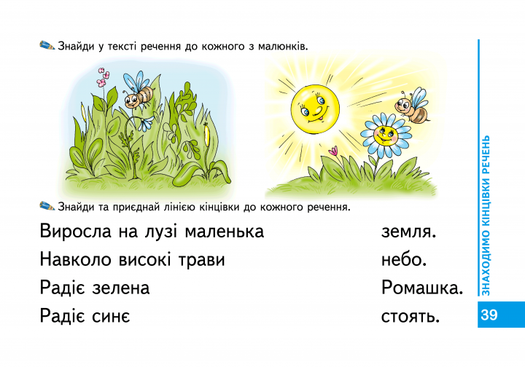  Вибери картинку і склади історію ( 7-10 речень)  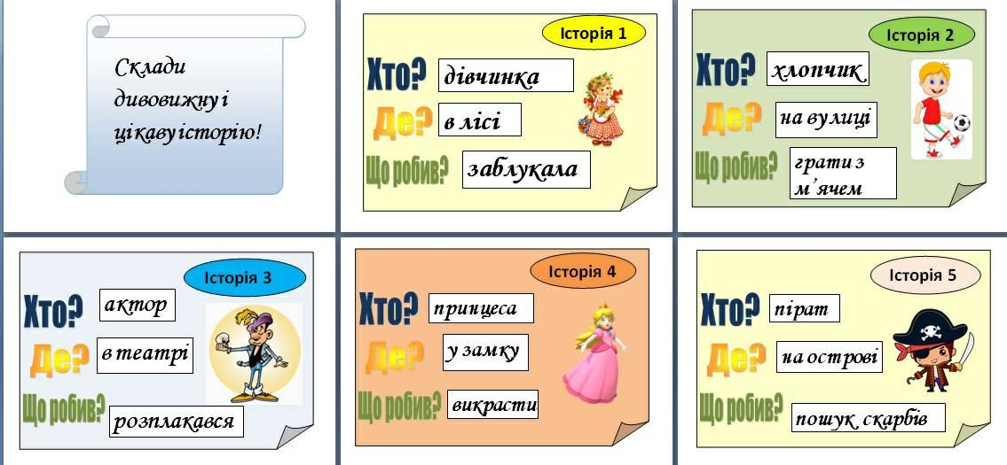
Математика | Тема: «Множення і ділення чисел. Розв*язування задач»  Математичний диктант  - 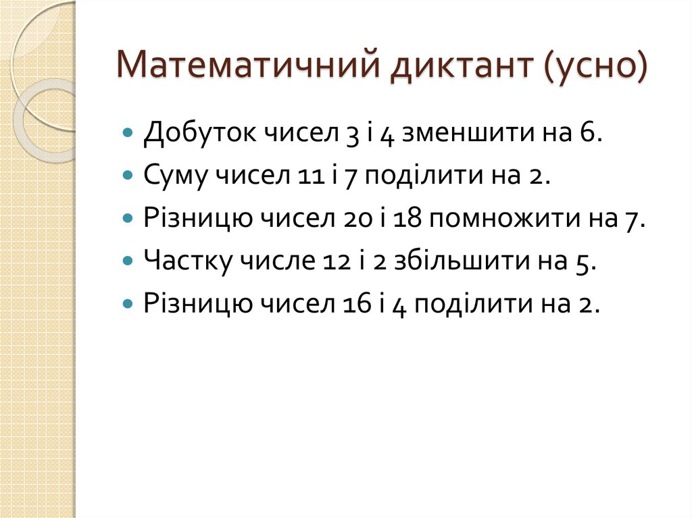  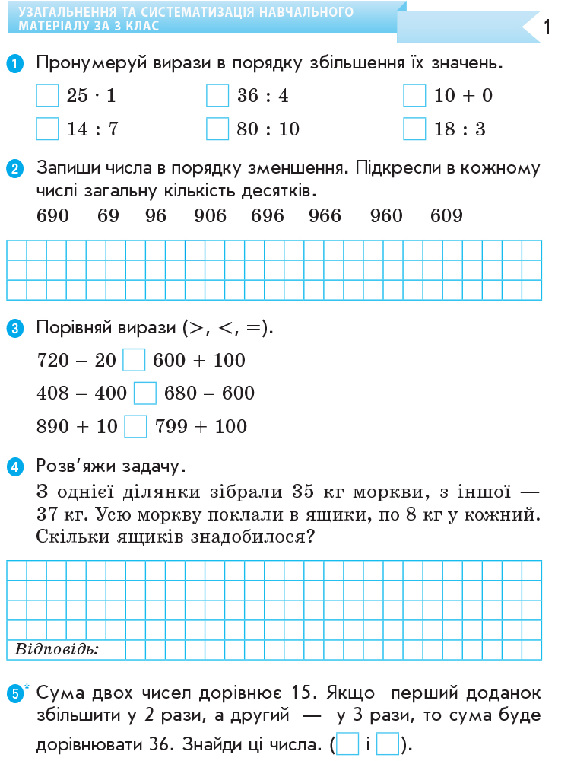
Літературне читання | 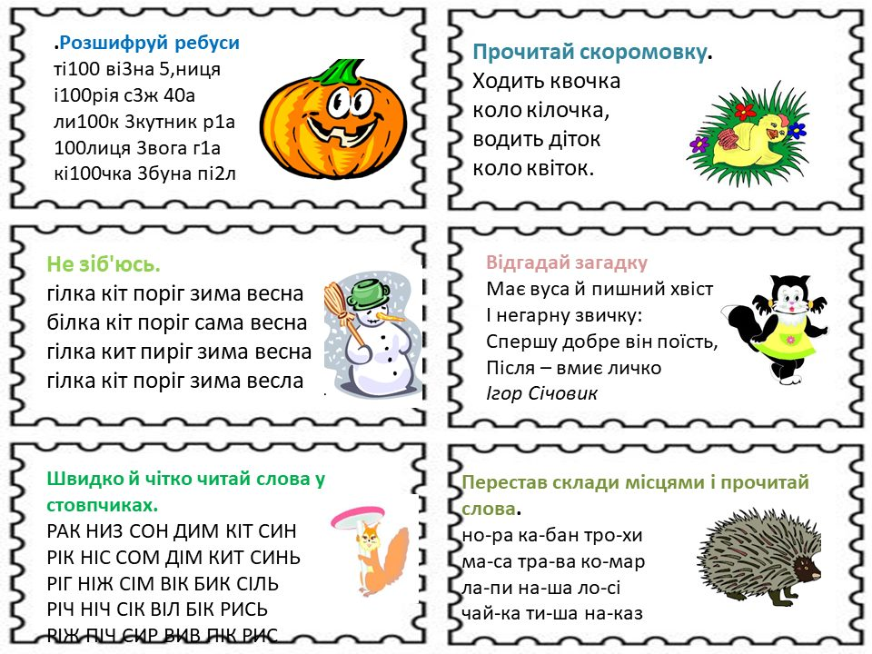  Прочитай оповідання і дай відповіді на питання.  Запиши в читацький щоденник:  Назва: …  Жанр: …  Автор: …  Короткий зміст прочитаного.  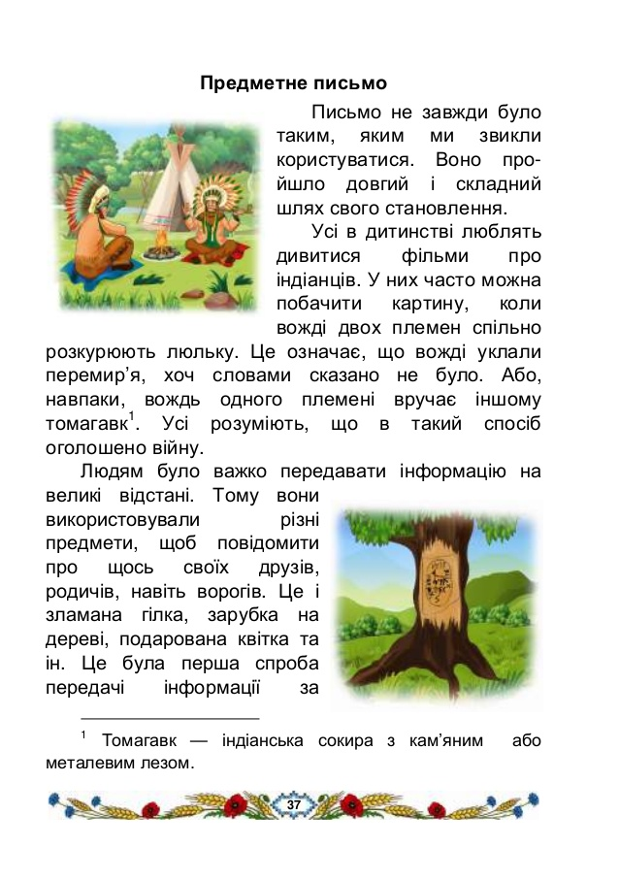
Мій вільний | Корисні підказки . Про темпераменти  https://www.youtube.com/watch?v=n-ua4Yhys-M  Корисні підказки .Про жадібність та щедрість  https://www.youtube.com/watch?v=qT7YwoRRtgE
Казочка  Колискова | Казка з Татом. Івасик Телесюк і Царівни-жаби  https://www.youtube.com/watch?v=EMOpvHNM75M  Для гарного сну слухай колискові:  https://www.youtube.com/watch?v=m33E9TnoDDM

4 клас
Українська мова | Тема: «Урок розвитку звя’зного мовлення : «Що таке доброта?»  Робочий зошит с.78-79 впр 148.  Казочка про добро  https://www.youtube.com/watch?v=Vr4XiXf57Tc&feature=youtu.be&fbclid=IwAR30I04zYSEyUuEQOYX9pselOJpt4kJjqJWG7kE4wBBK2Nxy5481_6P_Bgs  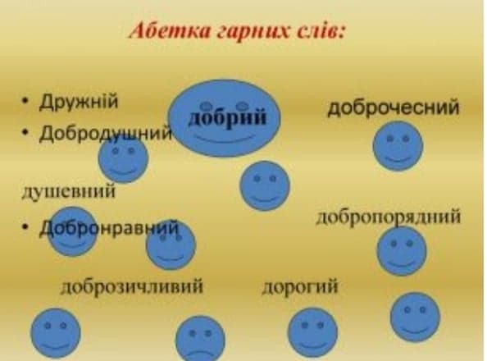  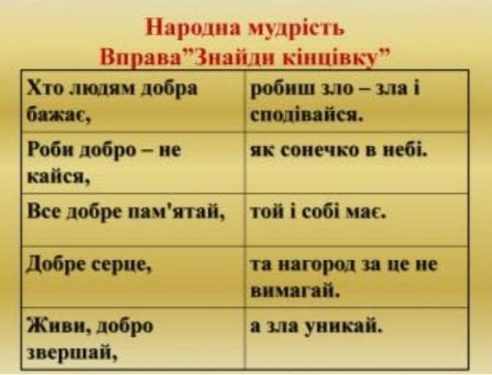  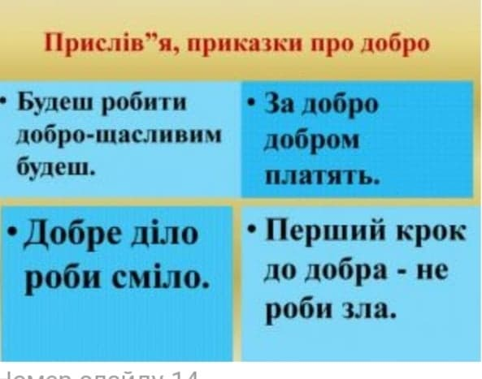  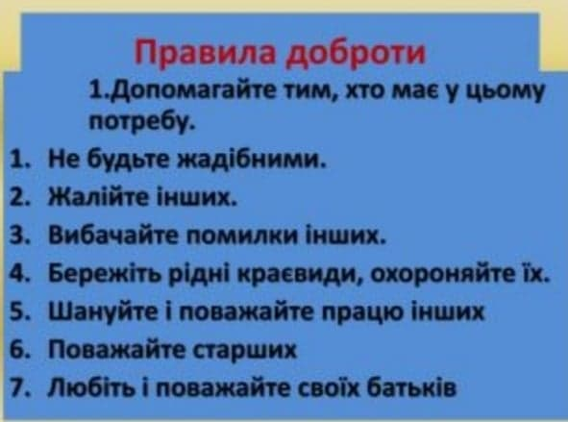    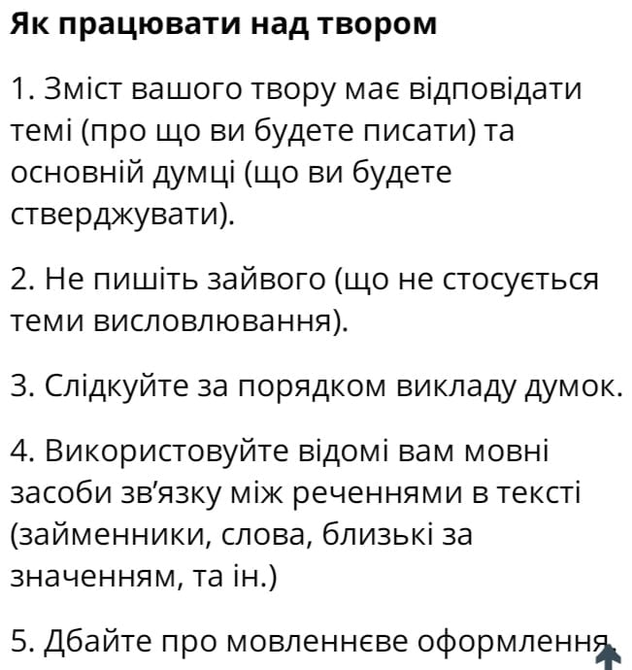
Читання | Опрацювання теми : Олександр Пушкін «Казка про царя Салтана» (уривок) Знайомство з біографією О.С.Пушкіна (с.136)  Казка про царя Салтана (с.137-139)  https://www.youtube.com/watch?v=1TYmJMtIfDs&feature=youtu.be&fbclid=IwAR0I0kpAn5_kcHFuOeUCxdkqap5rwj4eM-hss-Emi-QMFi_Jh0KWkxrKm-g  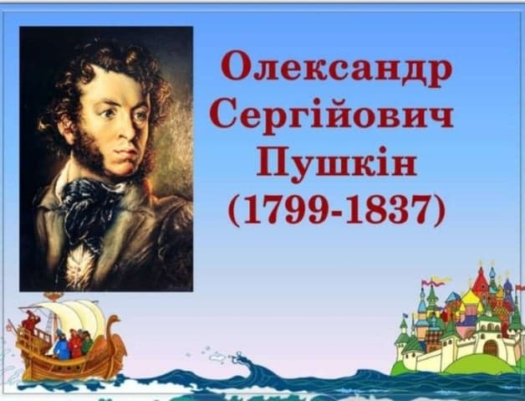  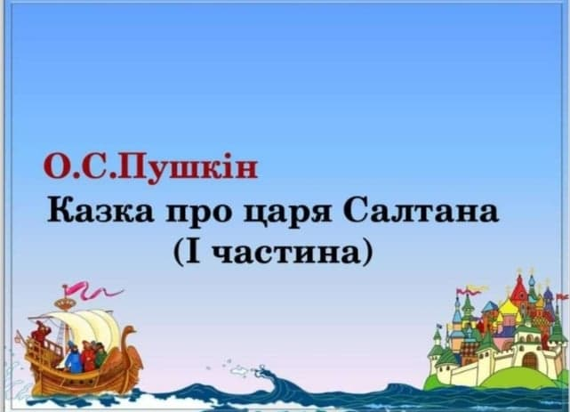  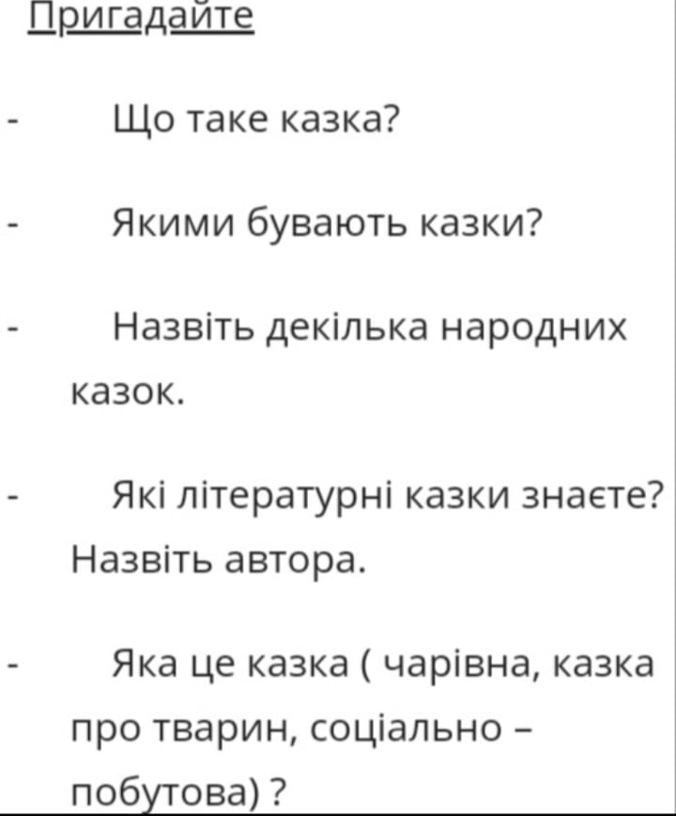  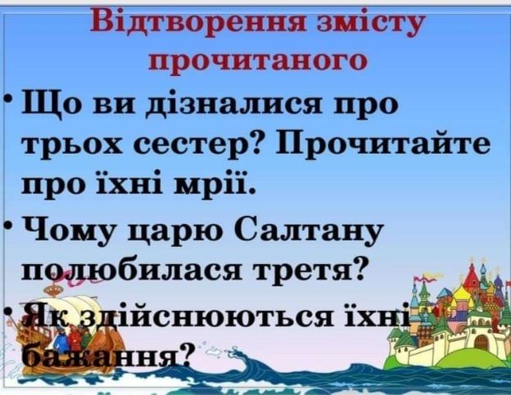  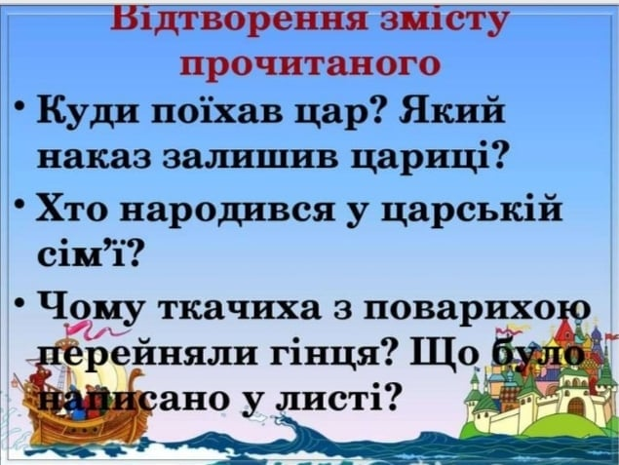  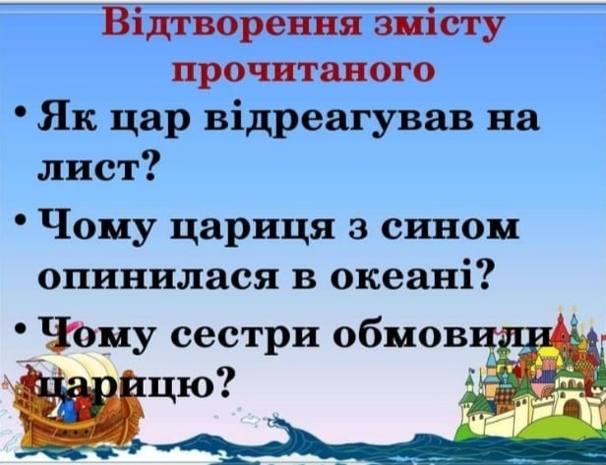  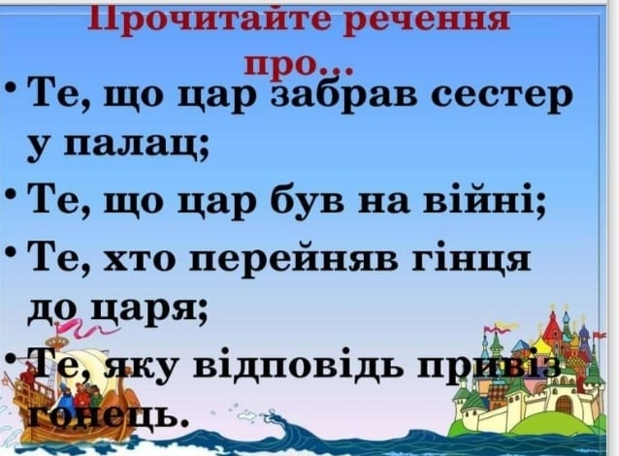  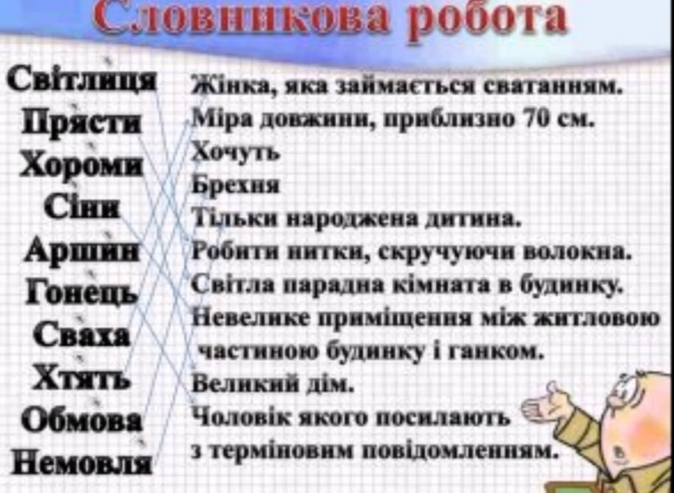
Математика | Тема: «Множення складених іменованих чисел на двоцифрові числа  Опрацювати усно (с.150,№ 942)  1т : 20 = 1000кг : 20 = 50кг  1ц : 20 = 100кг : 20 = 5кг  Робота за підручником (с.150)  https://www.youtube.com/watch?v=v6WdOTK4eJY&feature=youtu.be&fbclid=IwAR0TEvHyJ9HWXZNj4A9KUpTwh8ecixEl1yaqk5xr9iFXFOgsRAgFIvSLuFA

